Бунецкул Андрій Васильович

Факультет інформаційних технологій (https://nubip.edu.ua/IT.NUBIP)

Кафедра: Комп’ютерних систем та мереж

(https://nubip.edu.ua/node/3713)

Спеціальність: Комп’ютерна інженерія (https://nubip.edu.ua/node/38027)

Освітня програма: Комп’ютерні системи та мережі

Тема магістерської роботи: Дослідження алгоритмів роботи комп'ютерної системи для користування екстреними службами

Керівник: Шкарупило Вадим Вікторович доцент, кандидат технічних наук

ПУБЛІКАЦІЇ
- Бунецкул А.В., Блозва А.І. Розробка бездротової мережі Wi-Fi для загальнодоступних місць [Електронний ресурс] // "Теоретичні та прикладні аспекти розробки комп’ютерних систем. Науково-практична конференція студентів і аспірантів.": [сайт]. [2021]. URL: http://econference.nubip.edu.ua/index.php/taacsd/2021/paper/view/2408

ПОСТЕР

РЕФЕРАТ

ОСОБИСТІ ДОСЯГНЕННЯ
Сертифікат проходження курсу "CLOUD SECURITY"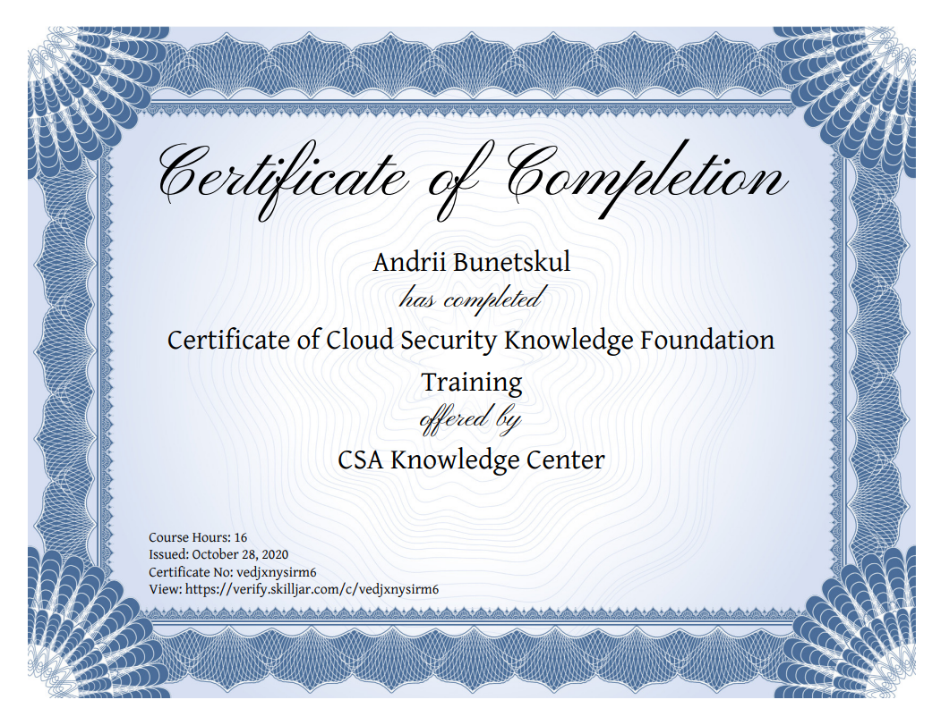

РЕЗЮМЕ
https://sites.google.com/view/andreybunetskul/%D0%B3%D0%BE%D0%BB%D0%BE%D0%B2%D0%BD%D0%B0-%D1%81%D1%82%D0%BE%D1%80%D1%96%D0%BD%D0%BA%D0%B0

ДОСВІД РОБОТИ

2 роки роботи в IT компанії яка займається автоматизацією ресторанних закладів.

